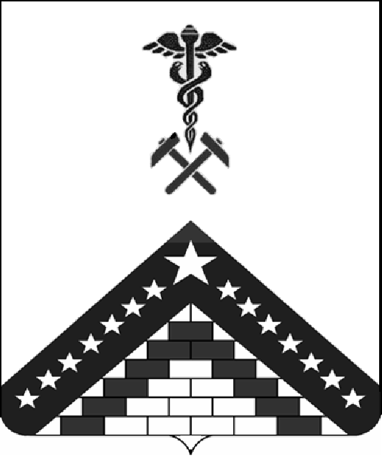
СОВЕТ МУНИЦИПАЛЬНОГО ОБРАЗОВАНИЯ
ГУЛЬКЕВИЧСКИЙ РАЙОН

РЕШЕНИЕ
47 сессии |  |  | VI созыва
от 30.03.2018 г. |  |  |  |  |  | № 10
г. Гулькевичи
О внесении изменения в решение 43 сессии VI созыва Совета муниципального образования Гулькевичский район от 26 января 2018 года № 15 «Об утверждении программы приватизации имущества муниципальной собственности муниципального образования Гулькевичский район на 2018 год»

Руководствуясь статьей 25 устава муниципального образования Гулькевичский район, Совет муниципального образования Гулькевичский район р е ш и л:
1. Внести в решение 43 сессии VI созыва Совета муниципального образования Гулькевичский район от 26 января 2018 года № 15 «Об утверждении программы приватизации имущества муниципальной собственности муниципального образования Гулькевичский район на 2018 год» изменение, изложив раздел 5. «Перечень объектов муниципальной собственности муниципального образования Гулькевичский район, подлежащих приватизации в 2017 году» в новой редакции:

«5. Перечень объектов муниципальной собственности
муниципального образования Гулькевичский район,
подлежащих приватизации в 2018 году

№  п/п | Наименование объекта, его индивидуализирующие характеристики | Адрес нахождения  объекта приватизации | Ограничения (обременения) права муниципальной собственности | Памятник истории и культуры  да/нет
1 | 2 | 3 | 4 | 5
Недвижимое имущество
1 | Здание литер Б - нежилые помещения (столовая-гостиница-административное) общая площадь – 805,8 кв. м, номера на поэтажном плане:1-ый этаж -№№1-15, 1-2, 8-13; 2-ой этаж - №№ 1-30 и земельный участок площадью 3684 кв. м, кадастровый номер 23:06:0904011:64 | ст-ца Скобелевская  ул. Октябрьская, 38 | нет | нет
2 | Объект незавершенного строительства, степень готовности 56% и земельный участок площадью 7000 кв. м, кадастровый номер 23:06:1902343:21 | г. Гулькевичи,  мкр. Западный, 17-Б | нет | нет
3 | Здание мясного магазина, литер Г15Г28Г17, общая площадь 83,4 кв. м; земельный участок для обслуживания и функционирования здания мясного павильона площадью 328 кв. м | пос. Гирей,  ул. Почтовая,7 | нет | нет
4 | Нежилое здание, общей площадью 375 кв.м, и земельный участок площадью 678 кв.м, кадастровый номер 23:06:1902265:2064 | г. Гулькевичи,  ул. Энергетиков, 27 | нет | нет
5 | Здание, общей площадью 2182,9 кв.м; здание уборной, общей площадью 47 кв.м; здание котельной, общей площадью 74,5 кв.м; кирпичная ограда, протяженностью 671 м; земельный участок площадью 25282 кв.м, кадастровый номер 23:06:1101004:773 | хут. Алексеевский,  ул. Ленина, 1а | нет | нет
Движимое имущество
1 | Автомобиль ГАЗ-32214, 2002 года выпуска, идентификационный номер (VIN) X8932214020AD1125, шасси (рама) № б/н, модель, двигатель  № 40260F20019806 | г. Гулькевичи, ул. Советская, 14 | нет | нет
2 | Автобус КАВЗ 397653, идентификационный номер (VIN) – Х1Е39765360040724, модель, № двигателя 51300К 61025775, цвет кузова – золотисто-желтый | г. Гулькевичи,  ул. Советская, 14 | нет | нет
3 | Автобус КАВЗ 397653, идентификационный номер (VIN) – Х1Е39765370042140, модель, № двигателя 51300К 71009337, цвет кузова – золотисто-желтый | г. Гулькевичи,  ул. Советская, 14 | нет | нет
».
2. Управлению имущественных отношений администрации муниципального образования Гулькевичский район (Каламбет) обеспечить размещение настоящего решения на официальном сайте торгов www.torgi.gov.ru.
3. Отделу по делам СМИ управления по социальной работе и взаимодействию со СМИ администрации муниципального образования Гулькевичский район (Алексашкина) обнародовать настоящее решение в специально установленных местах для обнародования муниципальных правовых актов органов местного самоуправления муниципального образования Гулькевичский район, определенных постановлением администрации муниципального образования Гулькевичский район от 3 декабря 2015 года № 1239 «Об определении специально установленных мест для обнародования муниципальных правовых актов органов местного самоуправления муниципального образования Гулькевичский район», и разместить на официальном сайте муниципального образования Гулькевичский район в информационно-телекоммуникационной сети «Интернет».
4. Контроль за выполнением настоящего решения возложить на постоянную комиссию по бюджету, налогам, сборам и муниципальной собственности Совета муниципального образования Гулькевичский район.
5. Решение вступает в силу со дня его официального обнародования.

Глава муниципального образования  Гулькевичский район  __________________ В.И. Кадькало | Председатель Совета муниципального  образования Гулькевичский район  _________________ Н.Н. Записоцкий

